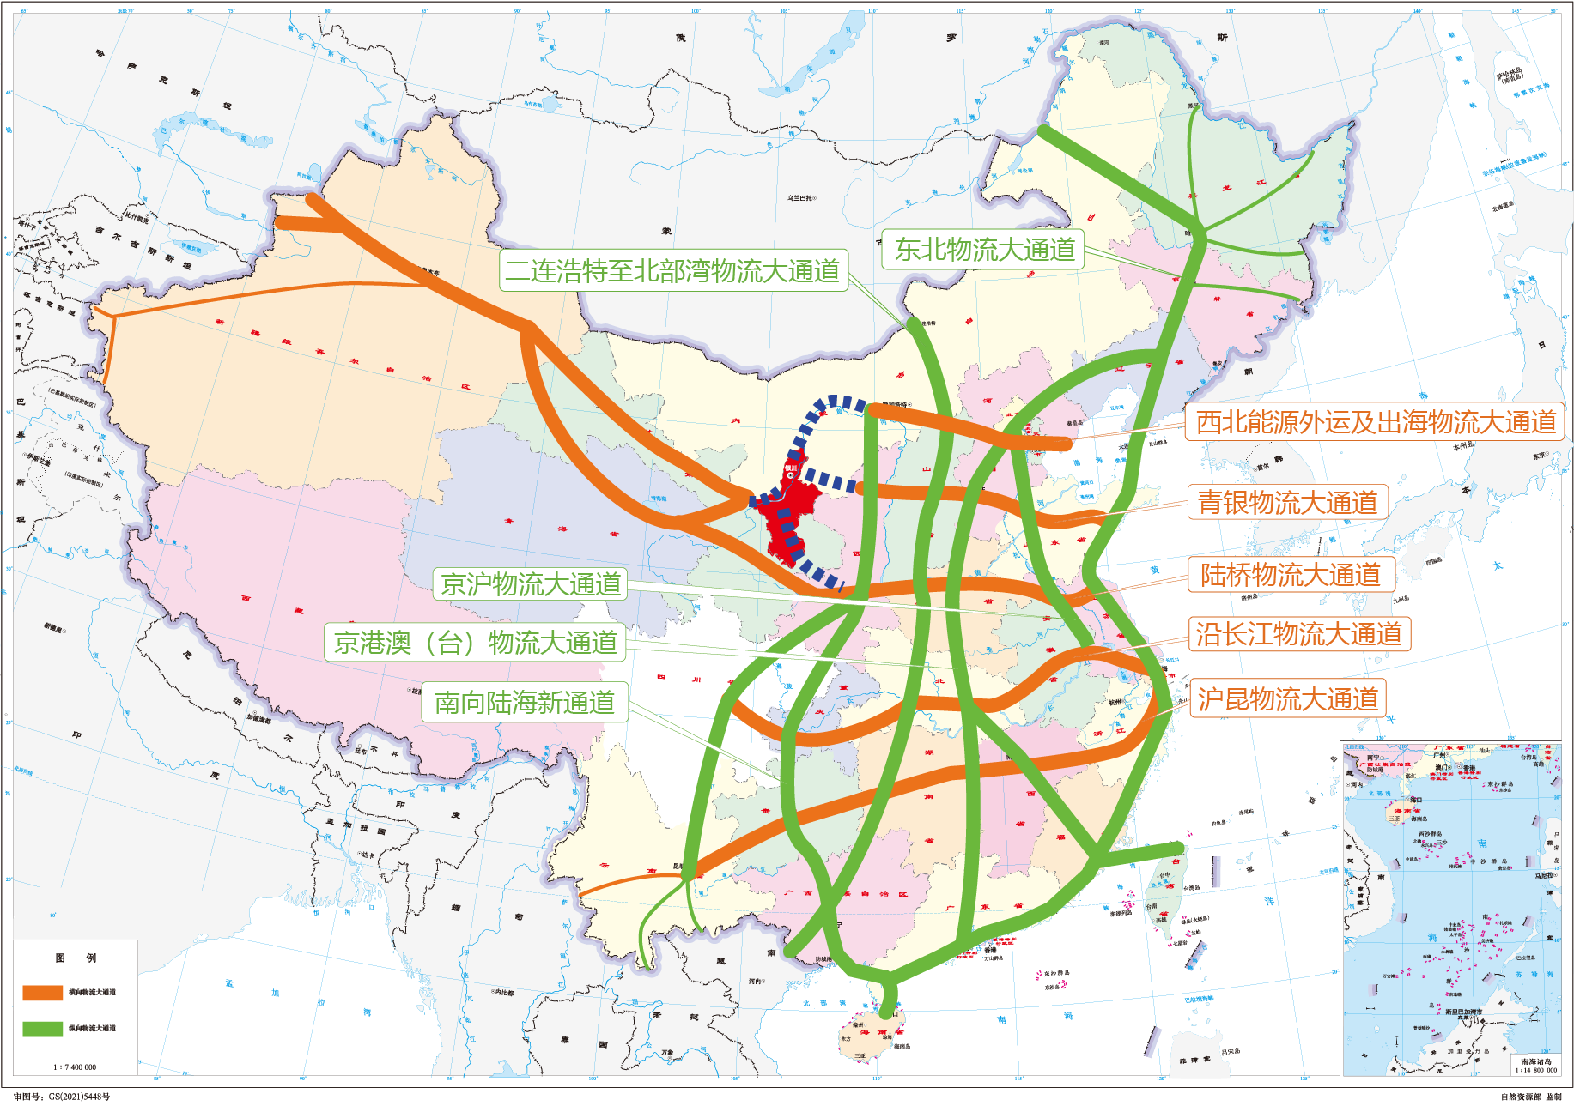**附件2 国内物流通道示意图**